Міністерство освіти і науки України
Національний університет «Львівська політехніка»
Кафедра систем штучного інтелекту



Звіт

Звіт
про виконання лабораторних та практичних робіт блоку № 1
На тему: «Розробка та середовище розробки. Програмування: алгоритм, програма, код.»
з дисципліни: «Основи програмування»
до:
Практичних Робіт до блоку № 1

Виконав:
Студент групи ШІ-11
Матішак Михайло Олексійович

Тема роботи:
Розробка та середовище розробки. Програмування: алгоритм, програма, код. Проєктування структури коду. Задача про автономність портативної зарядної станції.
Мета роботи:
Ознайомитися з середовищем розробки програмного забезпечення, необхідними для виконання лабораторних та практичних робіт з ОП: Освоїти Git та GitHub, середовище розробки Visual Studio Code з розширеннями для мови C/C++ (IntelliSense, Code Runner), створення дошок Trello та побудови блок-схем у Draw.io, а також платформу Algotester. Навчитись налаштовувати Linux (WSL2), працювати в команді, а також розробити, протестувати та задокументувати першу програму на мові C++.
Теоретичні відомості:
- Теоретичні відомості з переліком важливих тем:
- Тема №1: Trello.
- Тема №2: Linux Console Commands.
- Тема №3: Visual Studio Code, C/C++ Extensions, IntelliSense, Code Runner
- Тема №4: Github, Git.
- Тема №5: Algotester.
- Тема №6: Draw.io.
- Тема №7: Основні поняття мови C++.

- Індивідуальний план опрацювання теорії:
- Тема №1: Trello.
  - Джерела Інформації:
    - trello.com
  - Що опрацьовано:
    - Доєднано до спільної дошки команди
    - Додано мої таски, можливість переглядати таски команди
  - Статус: Ознайомлений
  - Початок опрацювання теми: 12.09.26
  - Звершення опрацювання теми: 13.09.26
- Тема №2: Linux console commands
  - Джерела Інформації:
    - Гайди до першого епіку
    - https://learn.microsoft.com/en-us/windows/wsl/basic-commands
    - https://www.youtube.com/watch?v=_TRosskfJ6o

  - Що опрацьовано:
    - Налаштовано середовище для роботи
    - Вивчено базові команди для роботи з віртуальною сабсистемою

  - Статус: Ознайомлений
  - Початок опрацювання теми: 12.09.26
  - Звершення опрацювання теми: 15.09.26
- Тема №3: Visual Studio Code, C/C++ Extensions, IntelliSense, Code Runner
  - Джерела Інформації:
    - Гайди до першого епіку
    - https://code.visualstudio.com/docs/editing/getting-started/editor-tutorial
    - https://www.youtube.com/watch?v=lWEKiak0WVU

  - Що опрацьовано:
    - Інстальовано VS code та розширення для C++.
    - Ознайомився з інтерфейсом програми
  - Статус: Ознайомлений
  - Початок опрацювання теми: 15.09.26
  - Звершення опрацювання теми: 18.09.26
  - Тема №4: Github
    - Джерела Інформації:
      - https://github.com/git-guides
      - https://www.youtube.com/watch?v=pJYOG6klqj8

    - Що опрацьовано:
      - Встановлено git
      - Вивчено команди git, навчився створювати бренчі, клонувати репозиторії, робити пул реквест
      - Зареєстровано на Github
    - Статус: Ознайомлений
    - Початок опрацювання теми: 12.09.26
    - Звершення опрацювання теми: 17.09.26
- Тема №5: Algotester
  - Джерела Інформації:
    - algotester.com
  - Що опрацьовано:
    - Зареєстровано на Algotester, виконано перше завдання.
  - Статус: Ознайомлений
  - Початок опрацювання теми: 16.09.26
  - Звершення опрацювання теми: 17.09.26
- Тема №6: Draw.io
  - Джерела Інформації:
    - Draw.io
  - Що опрацьовано:
    - Ознайомився з інтерфейсом сайту, навчився робити блок-схеми
  - Статус: Ознайомлений
  - Початок опрацювання теми: 19.09.26
  - Звершення опрацювання теми: 20.09.26
- Тема №7: Основні поняття мови C++.
  - Джерела Інформації:
    - https://www.learncpp.com/
    - https://www.youtube.com/watch?v=eU3c092a11g
  - Що опрацьовано:
    - Базові функції, типи даних, основні бібліотеки, структуру коду
  - Статус: Ознайомлений
  - Початок опрацювання теми: 01.09.26
  - Звершення опрацювання теми: 16.09.26
Виконання роботи

1. Опрацювання завдання та вимог до програм та середовища:
- Epic 1 Task 1 — Theory Education Activities
- Опрацювати теоретичний матеріал (основи мови C/C++, системи числення, Git та GitHub, Trello, Algotester, Draw.io, Linux Console Commands) і зафіксувати перелік опрацьованих джерел та дат опрацювання.
- Epic 1 Task 2 — Requirements management and design activities with Draw.io and Google Docs
- Навчитися створювати блок-схеми в Draw.io та вести документацію у Google Docs / Word.
- Epic 1 Task 3 — Lab# Configuration: Trello
- Створити акаунт у Trello, створити дошку, додати власні завдання на дошку та відстежувати свій прогрес і прогрес команди.
- Epic 1 Task 4 — Lab# Configuration: Linux Console Commands
- Налаштувати консоль та навчитися користуватися консольними командами Linux.
- Epic 1 Task 5 — Lab# Configuration: Visual Studio Code
- Завантажити та встановити середовище розробки Visual Studio Code, ознайомитися з інтерфейсом.
- Epic 1 Task 6 — Lab# Configuration: VSC C/C++ Extensions, IntelliSense, Code Runner
- Встановити розширення для мови C/C++, дебагер та Code Runner, а також конфігураційні файли tasks.json і launch.json.
- Epic 1 Task 7 — Lab# Configuration: GitHub
- Зареєструвати акаунт на GitHub, згенерувати та додати SSH-ключ, ознайомитися з пул-реквестами та код-рев'ю.
- Epic 1 Task 8 — Lab# Configuration: Git
- Встановити Git на комп'ютер, вивчити базові команди (clone, status, add, commit, push, branch, checkout) та застосувати їх на практиці.
- Epic 1 Task 9 — Lab# Configuration: Algotester
- Зареєструвати акаунт на Algotester, виконати перше завдання.
- Epic 1 Task 10 — Lab# Configuration: Create Own Git Repo and Exchange Files with Teammate
- Створити власний Git-репозиторій, а також спільний репозиторій з командою, і виконати обмін файлами через push/pull.
- Epic 1 Task 11 — Experimental Exercises Activities - Run First Program
- Деталі завдання: Обчислити, скільки часу портативна зарядна станція зможе живити прилад, враховуючи її ємність, вік, поточний рівень заряду та ККД інвертора.
- Вимоги:
- Використати функції cin та cout для зчитування і форматування вводу/виводу
- Прокоментувати код
- Здати блок-схему програми згідно з розділом «Блок-схема».
- Epic 1 Task 12 — Result Documentation Report and Outcomes List Placement Activities
- Оформити звіт про виконану роботу за прикладом шаблону кафедри, розмістити скріншоти і перелік здобутих результатів у звіті/репозиторії.
- Epic 1 Task 13 — Results Evaluation and Release
- Провести самооцінку виконаних завдань, узгодити результати з командою на фінальній зустрічі та здати готовий звіт і код.
- Epic 1 Task 14 — Algotester Self practice Task 1
- Виконати одну з задач в Algotester.

2. Дизайн та планована оцінка часу виконання завдань:
Завдання №10 Run First Program - задача про зарядну станцію
- Блок-схема:

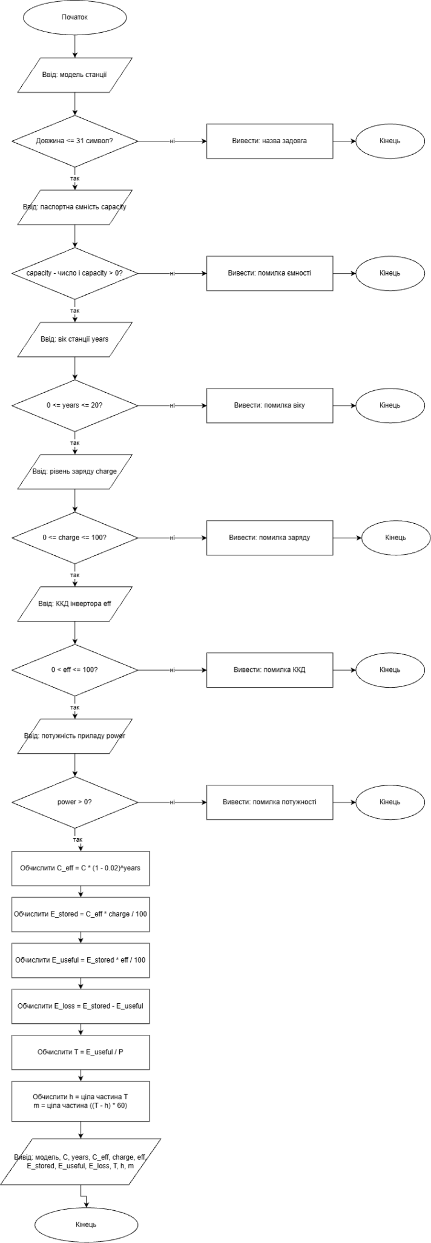
Рис. 1: Блок-схема до задачі
Планований час на реалізацію: 1 день

Завдання №14 Algotester Self practice work
-Планований час на реалізацію: 30 хв

3. Конфігурація середовища до виконання завдань:
Task 2 — Requirements management and design activities with Draw.io and Google Docs
Створив блок-схему у відповідному середовищі
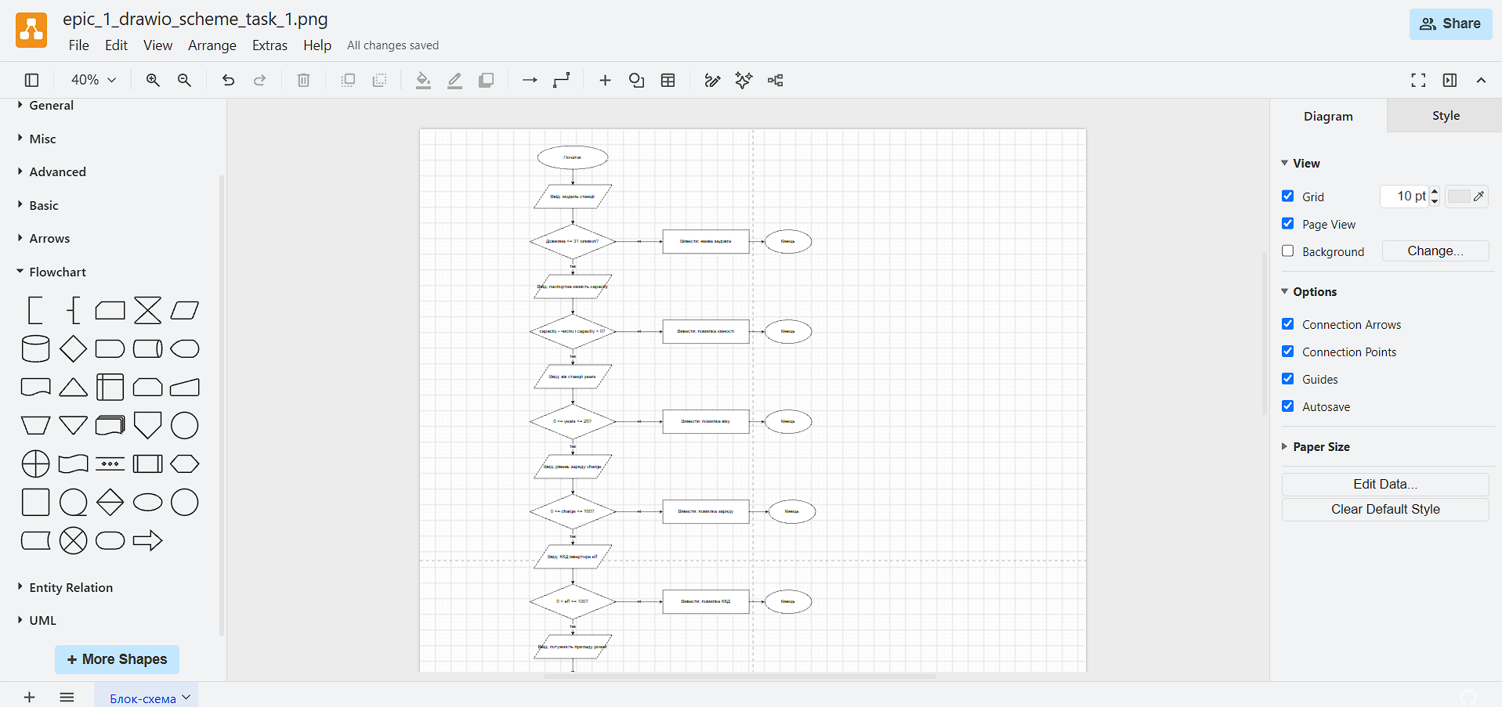
Рис. 2: Готова блок-схема у інтерфейсі програми
Task 3 — Lab# Configuration: Trello
Доєднався до дошки Trello команди, додав свої таски, почав відслідковувати прогрес.
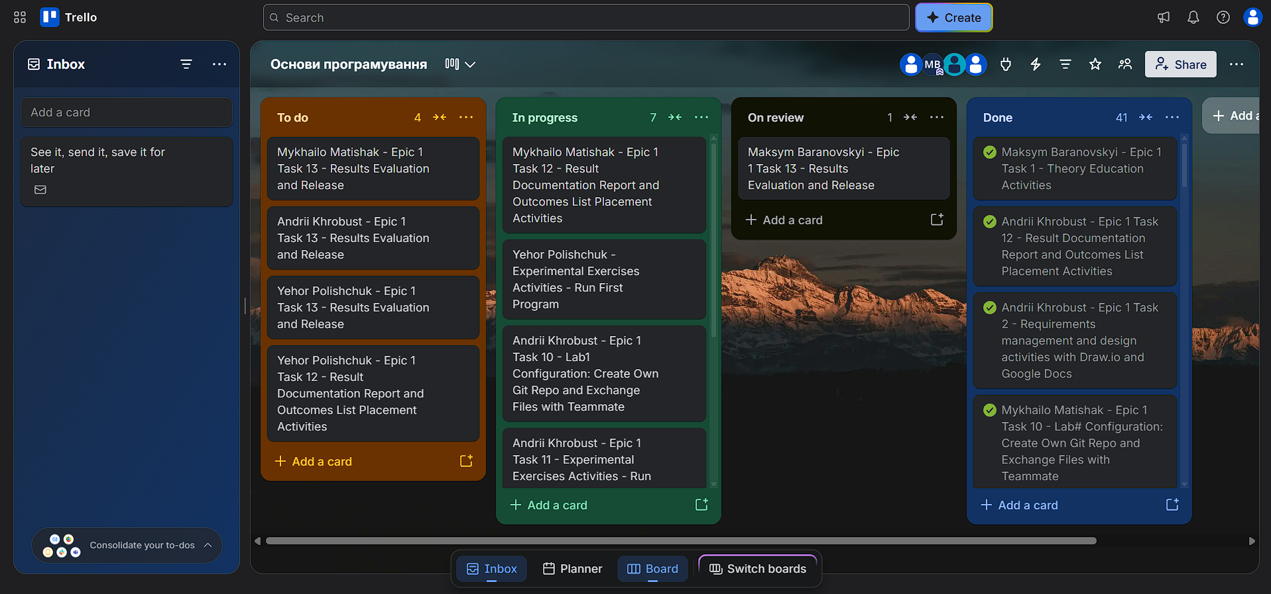
Рис.3: Дошка команди
Task 4 — Lab# Configuration: Linux Console Commands
Встановлено WSL2 на моїй операційній системі, дебагер та компілятор.
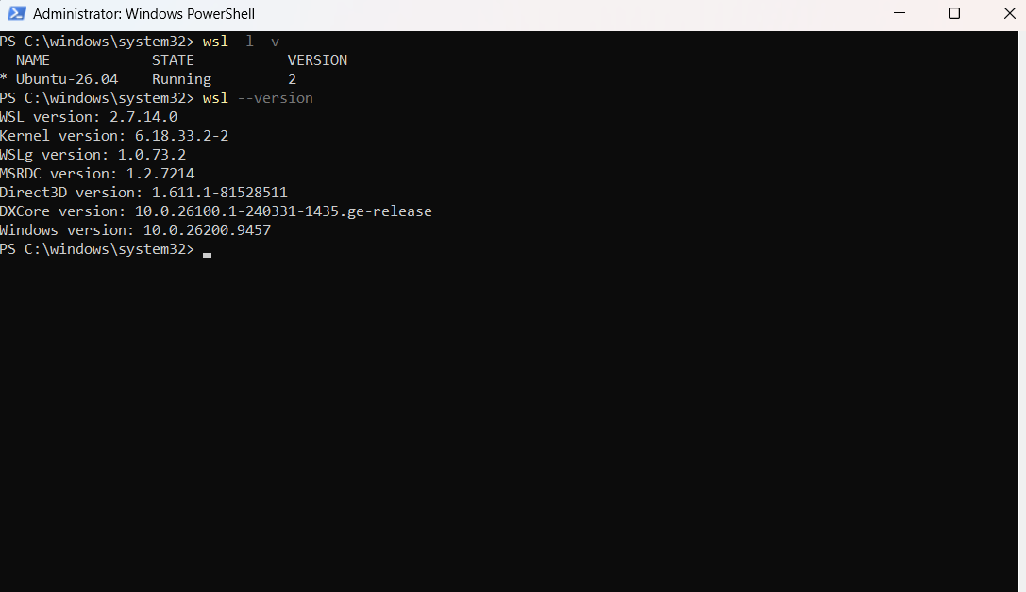
Рис. 4: Підтвердження встановлення Ubuntu у WSL2
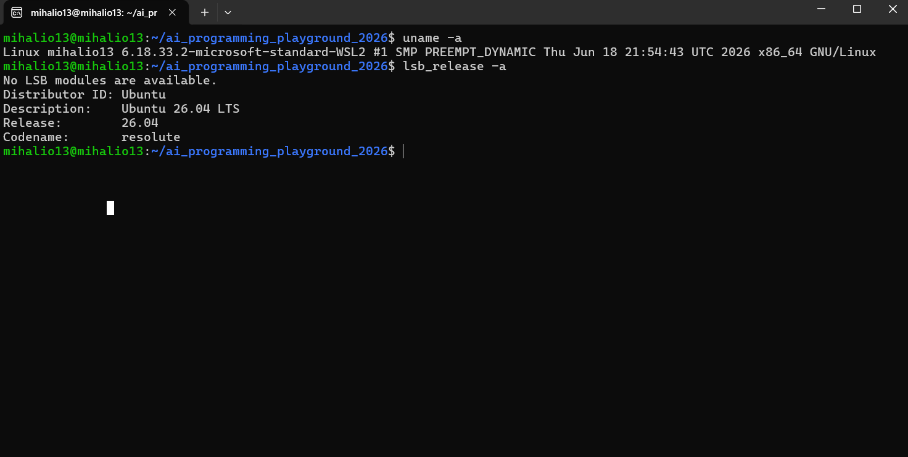
Рис. 4: Перевірка версії ядра та дистрибутива
Task 5 — Lab# Configuration: Visual Studio Code
Встановлено VSCode на Windows
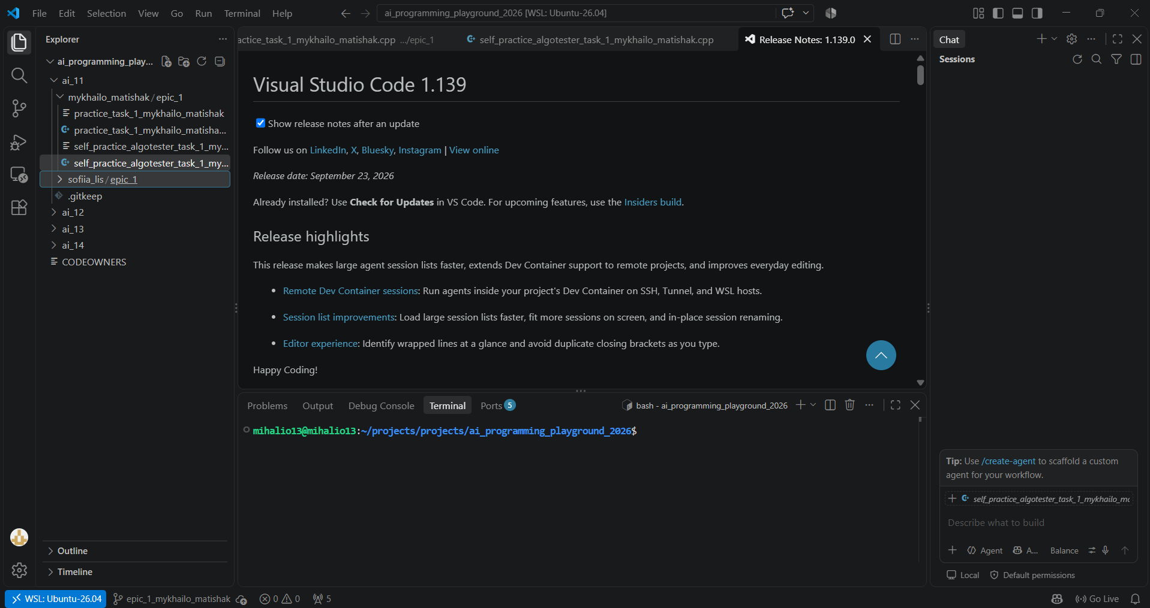
Рис.5: Скріншот встановленого Visual Studio Code
Task 6 — Lab# Configuration: VSC C/C++ Extensions, IntelliSense, Code Runner
Встановлення C++ розширень, розширень VSC: Remote-WSL.
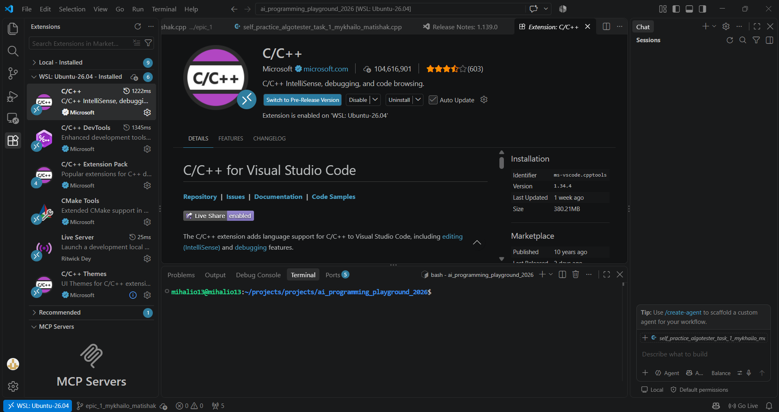
Рис. 6: Встановлені розширення у WSL: Ubuntu-26.04
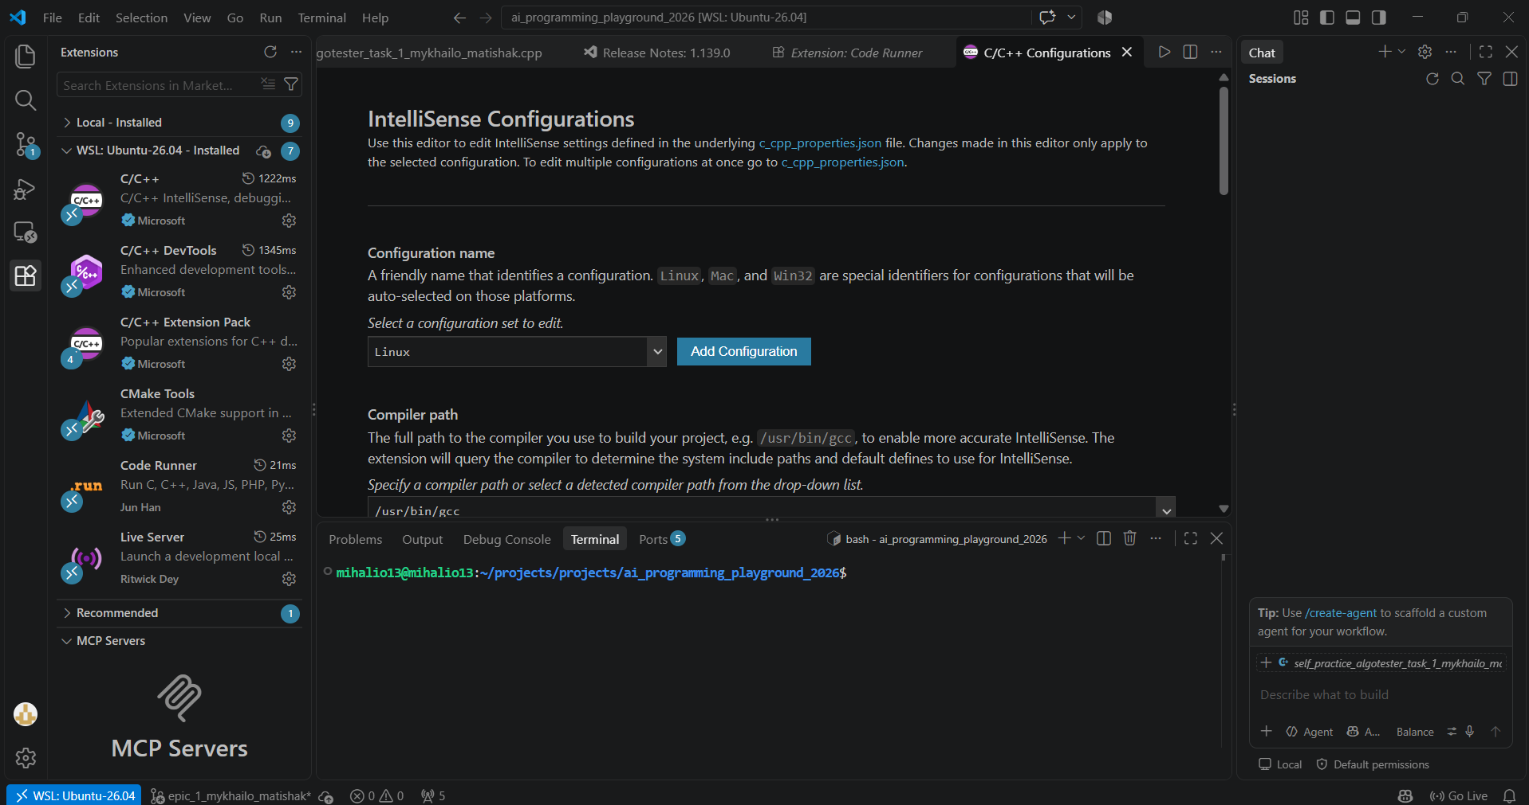
Рис. 7: Налаштування параметрів IntelliSense у VS code
Task 7 — Lab# Configuration: GitHub
Створено акаунт у Github, створено SSH-ключ для автентифікації у WSL без логіну та пароля
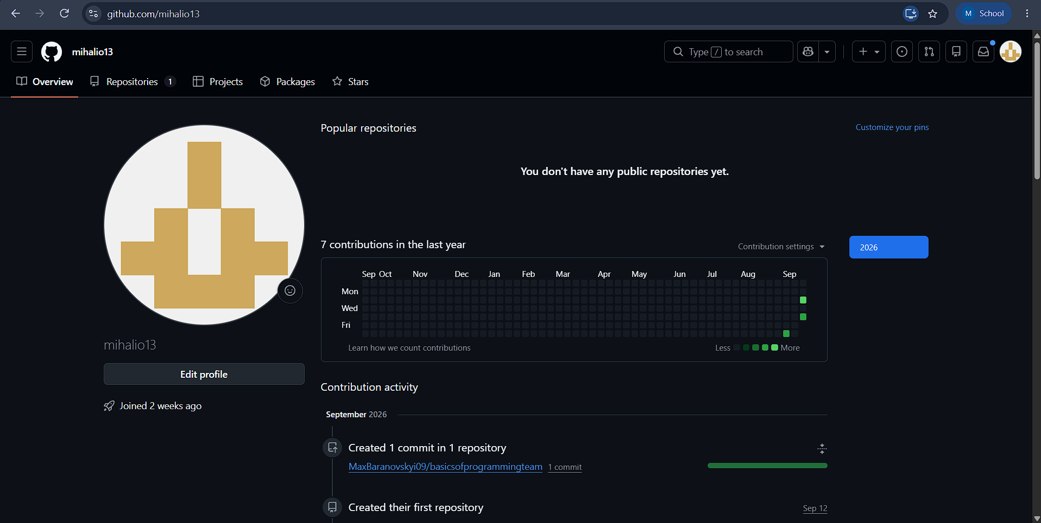
Рис. 8: Створений акаунт в гітхабі
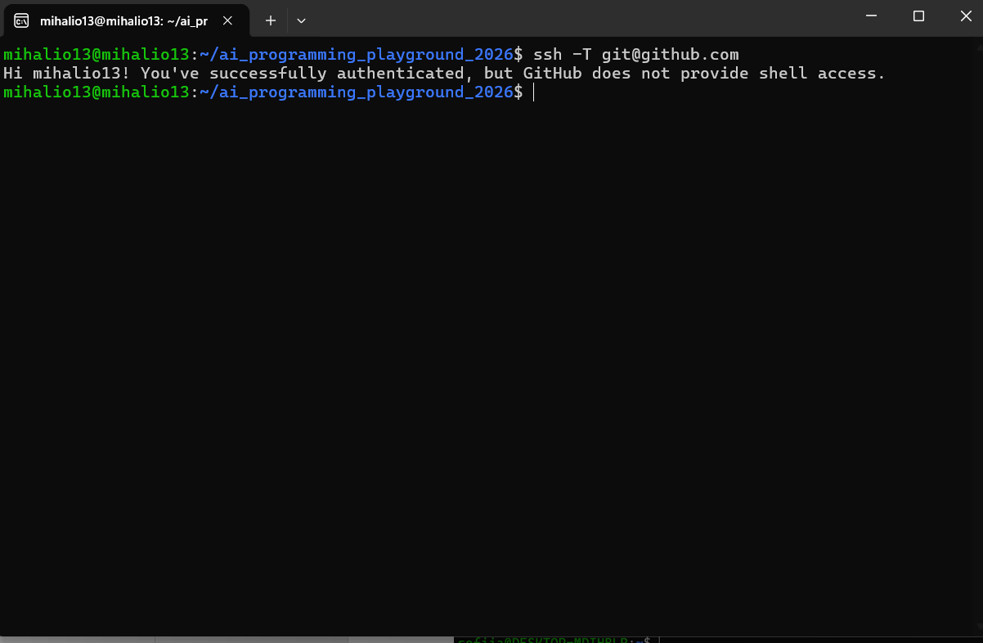
Рис. 9: Підтвердження підключення ключа.
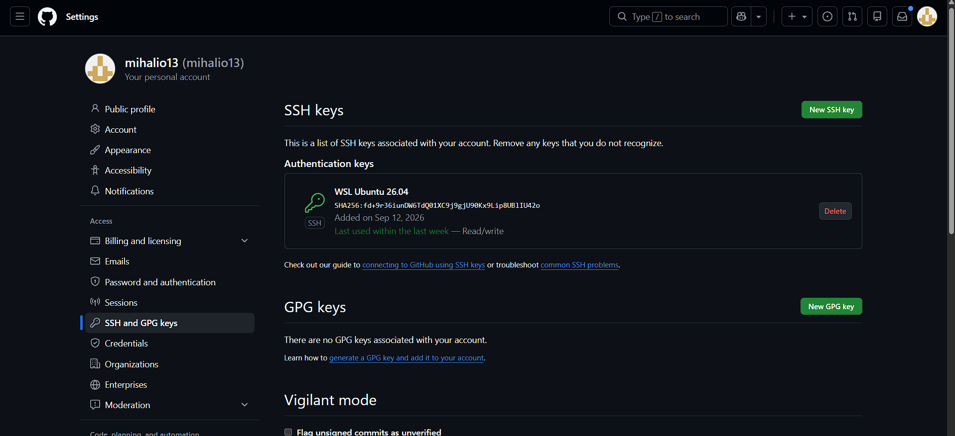
Рис. 10: Згенерований SSH-ключ у Github
Task 8 — Lab# Configuration: Git
Git становлено, склоновано репозиторій у WSL, налаштовано профіль.
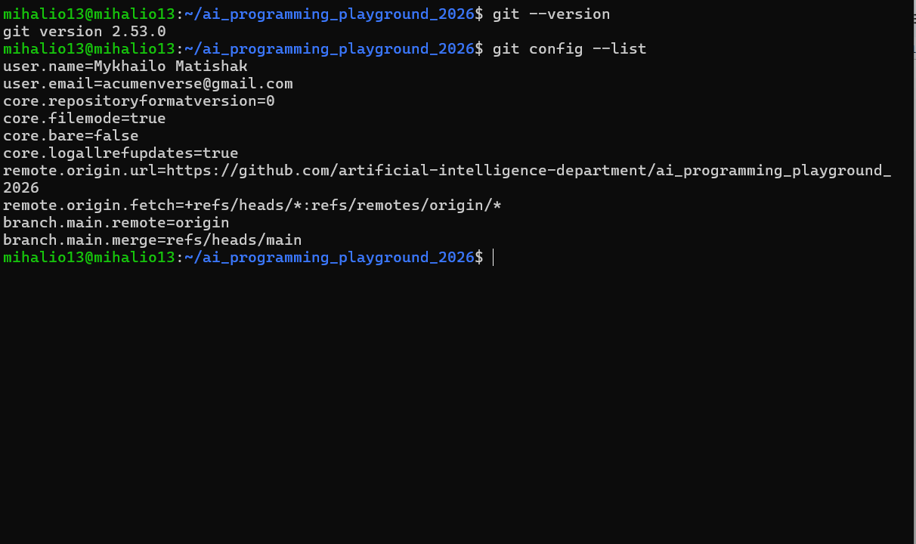
Рис. 11: Встановлення git та налаштування профілю
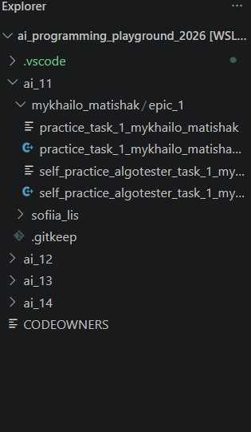
Рис. 12: Клонований репозиторій у VSC
Task 9 — Lab# Configuration: Algotester
Зареєструвався у Algotester, виконав своє перше завдання.
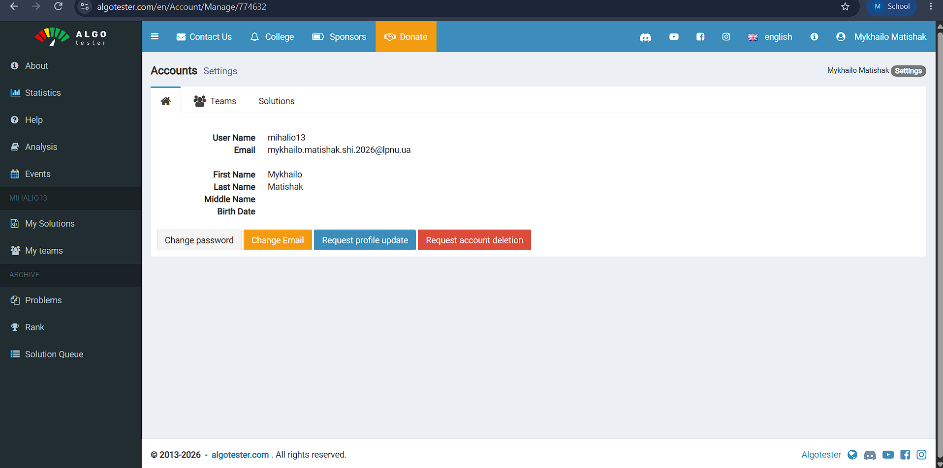
Рис. 13:Акаунт в Algotester
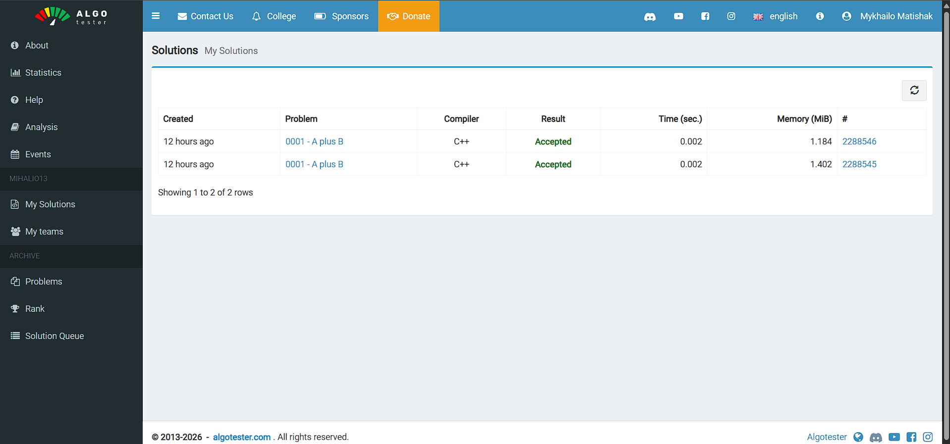
Рис. 14: Виконане завдання у Algotester.
Task 10 - Lab# Configuration: Create Own Git Repo and Exchange Files with Teammate
Створено свій репозиторій, тімлід створів спільний репозиторій з командою, була здійснена передача файлів між нами.

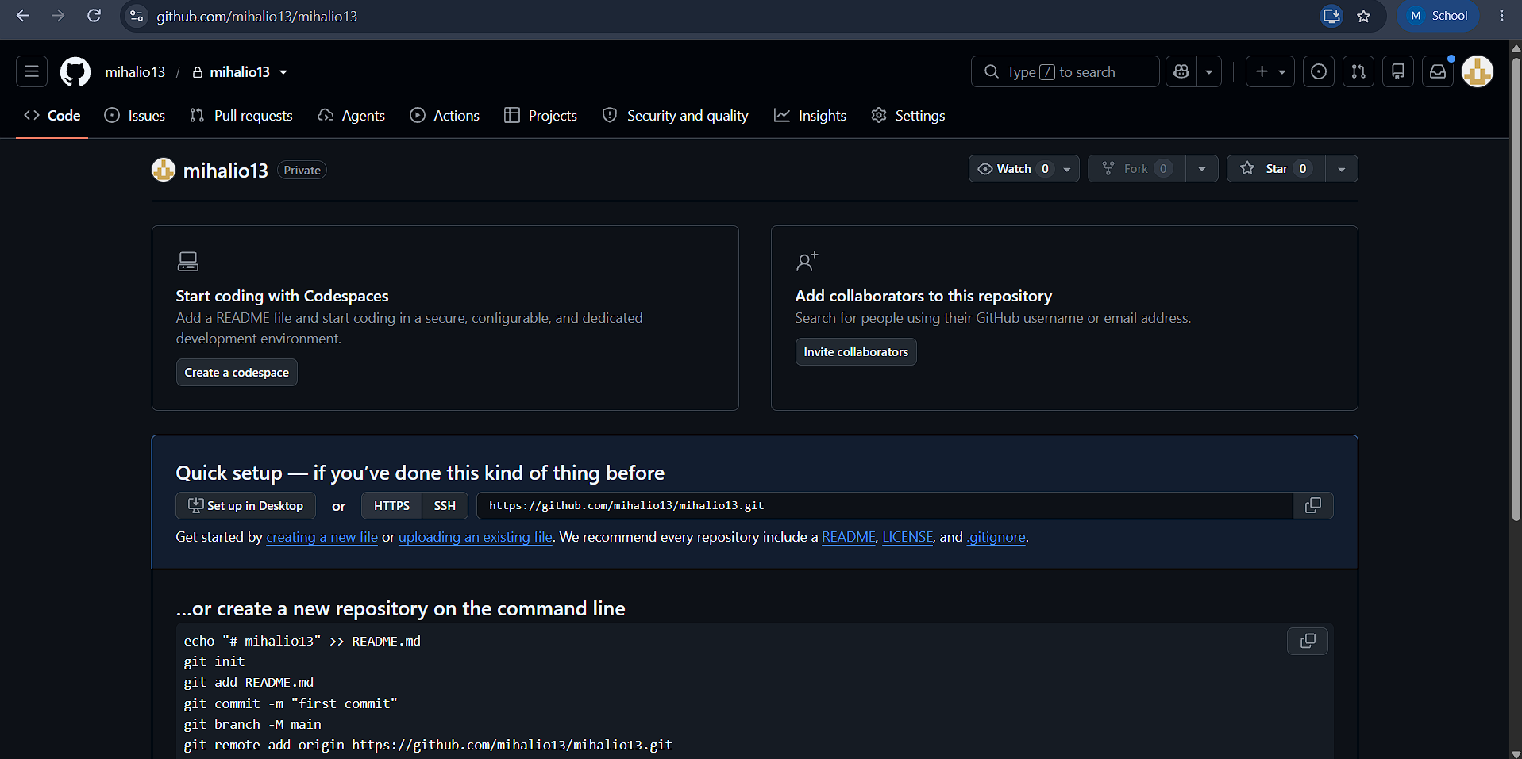
Рис. 15: Створення власного репозиторію
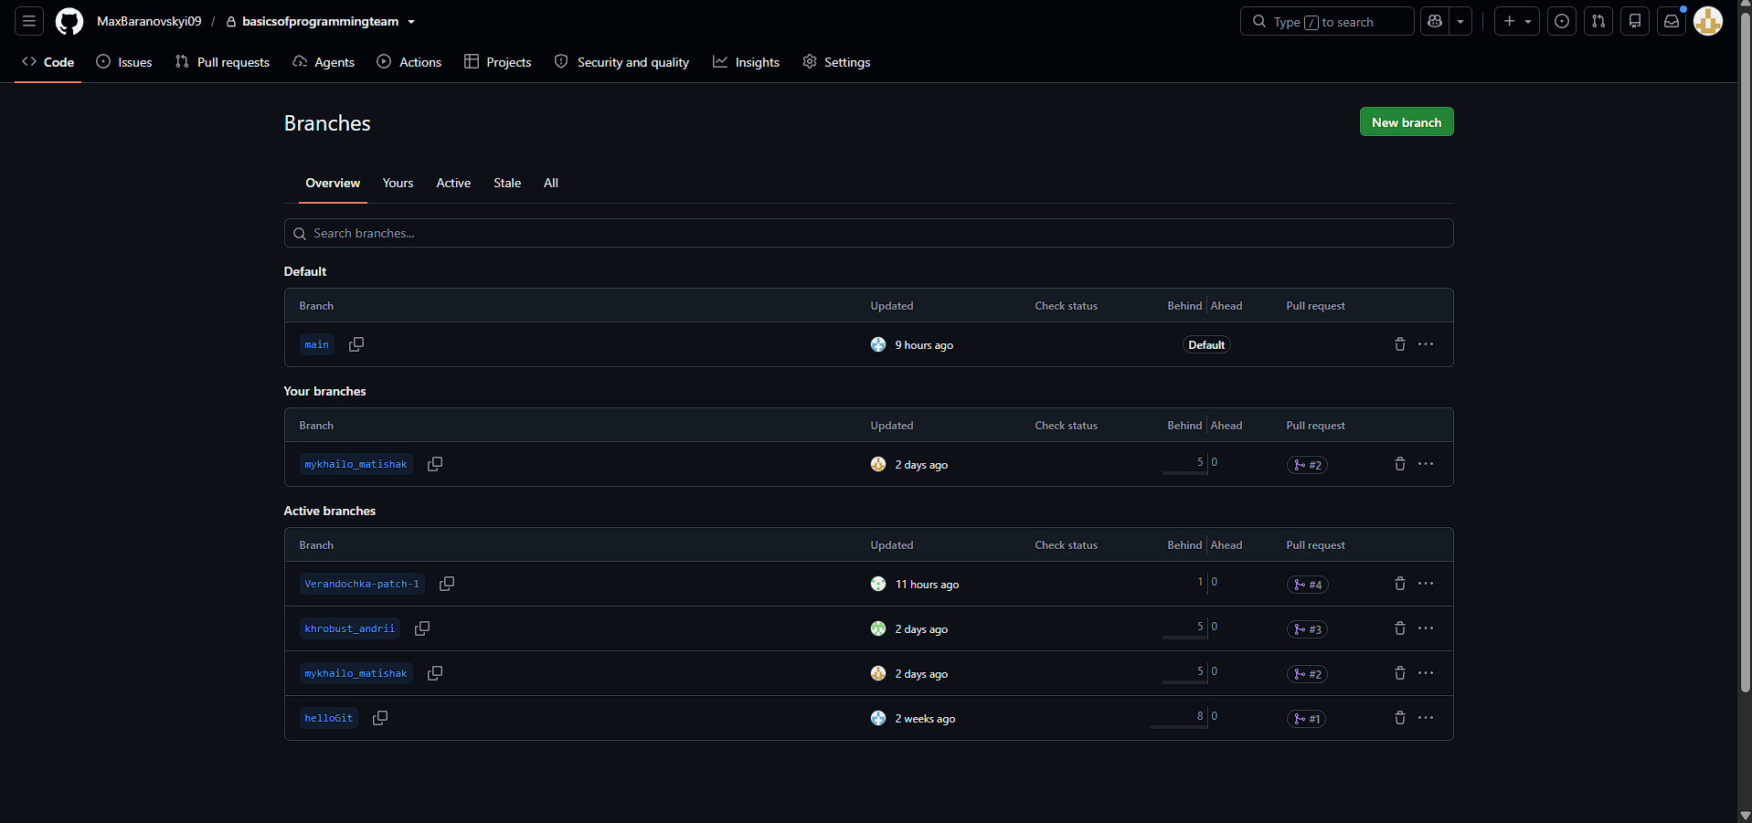
Рис. 16: Спільний репозиторій, де ми з командою обмінялись файлами.

4. Код програм з посиланням на зовнішні ресурси:
Task 11 — Experimental Exercises Activities - Run First Program
Програма обчислює, скільки часу портативна зарядна станція зможе живити прилад, враховуючи її ємність, вік, поточний рівень заряду та ККД інвертора і показує результат.
/*Епік 1. Задача: Автономність портативної зарядної станції
Автор: Матішак Михайло
Група: ШІ-11*/

#include <iostream>
#include <cmath>
#include <string>

using namespace std;

int main()
{
const double DEGRADATION = 2.0; // константа, на скільки падає ємність акумулятора за рік

string model;
double capacity, eff, power;
int years, charge;

// зчитування даних

cout << "Модель станції: ";
cin >> model;

if (model.length() > 31)
{
cout << "Помилка: назва станції має не перевищувати 31 символ." << endl;
return 1;
}

cout << "Паспортна ємність (Вт*год): ";
cin >> capacity;

if (cin.fail())
{
cout << "Помилка: ємність має бути числом." << endl;
return 1;
}

if (capacity <= 0)
{
cout << "Помилка: ємність мусить бути більше 0." << endl;
return 1;
}

cout << "Вік станції (років): ";
cin >> years;

if (cin.fail())
{
cout << "Помилка: вік має бути цілим числом." << endl;
return 1;
}

if (years < 0 || years > 20)
{
cout << "Помилка: вік станції мусить бути від 0 до 20." << endl;
return 1;
}

cout << "Рівень заряду (%): ";
cin >> charge;

if (cin.fail())
{
cout << "Помилка: рівень заряду має бути цілим числом." << endl;
return 1;
}

if (charge < 0 || charge > 100)
{
cout << "Помилка: рівень заряду мусить бути від 0 до 100." << endl;
return 1;
}

cout << "ККД інвертора (%): ";
cin >> eff;

if (cin.fail())
{
cout << "Помилка: ККД має бути числом." << endl;
return 1;
}

if (eff <= 0 || eff > 100)
{
cout << "Помилка: ККД мусить бути від 0 до 100." << endl;
return 1;
}

cout << "Потужність приладу (Вт): ";
cin >> power;

if (cin.fail())
{
cout << "Помилка: потужність має бути числом." << endl;
return 1;
}

if (power <= 0)
{
cout << "Помилка: потужність приладу мусить бути більше 0." << endl;
return 1;
}

double C_eff = capacity * pow(1 - DEGRADATION / 100, years); //фактична ємність + вік Вт*год
double E_stored = C_eff * charge / 100; //запас енергії при поточному заряді (Вт*год), переводимо відсотки заряду в частку
double E_useful = E_stored * eff / 100; // корисна енергія що дійде до приладу (Вт*год)
double E_loss = E_stored - E_useful; // втрати на перетворенні (Вт*год)
double T = E_useful / power; // час роботи (год)
int h = T; //ціла кількість годин
int m = (T - h) * 60; //залишок хвилин

//вивід результату

cout << fixed;

cout << endl;
cout << "Модель: " << model << endl;

cout.precision(1);
cout << "Паспортна ємність: " << capacity << " Вт*год" << endl;

cout << "Вік станції: " << years << " р." << endl;

cout << "Фактична ємність: " << C_eff << " Вт*год" << endl;

cout << "Рівень заряду: " << charge << " %" << endl;

cout.precision(2);
cout << "ККД інвертора: " << eff << " %" << endl;

cout.precision(1);
cout << "Запас енергії: " << E_stored << " Вт*год" << endl;

cout << "Корисна енергія: " << E_useful << " Вт*год" << endl;

cout << "Втрати на перетворенні: " << E_loss << " Вт*год" << endl;

cout.precision(2);
cout << "Час роботи: " << T << " год = " << h << " год ";

// щоб хвилини завжди виводились двома цифрами
if (m < 10)
cout << "0" << m << " хв" << endl;
else
cout << m << " хв" << endl;

return 0;
}
Code #1: Задача про Автономність портативної зарядної станції
Посилання на файл коду в пулреквесті:
https://github.com/artificial-intelligence-department/ai_programming_playground_2026/pull/136/changes#diff-6467b2cc2780617d2155fdc82da5b2e35e4fc0a0b8b72889fe60302ddcd184e0
Task 14 — Algotester Self practice Task 1
У задачі потрібно зробити код, що зчитає два числа від 0 до 100, обчислює їх суму і виводить результат.
/*Епік 1. Self practice: Algotester, task "A + B"
Автор: Матішак Михайло
Група: ШІ-11*/
#include <iostream>
using namespace std;

int main()
{
int a, b;
cin >> a >> b;

if (cin.fail())
{
cout << "Помилка: A і B мають бути цілими числами." << endl;
return 1;
}

if (a < 0 || a > 100 || b < 0 || b > 100)
{
cout << "Помилка: A і B мають бути в межах від 0 до 100." << endl;
return 1;
}

cout << a + b << endl;
return 0;
}
Code #2: Задача з Algotester “A plus B”
Посилання на файл коду в пулл реквесті:
https://github.com/artificial-intelligence-department/ai_programming_playground_2026/pull/136/changes#diff-4273b0b8ff49d6b0e1d900542541deb6bd311c553dbd82609263a5f6d8e33f97

5. Результати виконання завдань, тестування та фактично затрачений час:
Task 11 — Experimental Exercises Activities - Run First Program
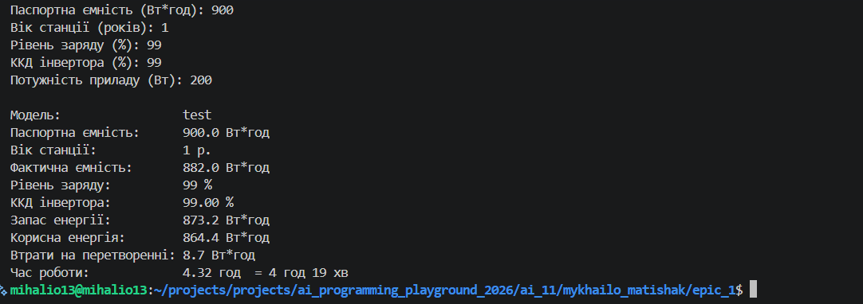
Рис. 17: Виконання задачі про Автономність портативної зарядної станції
Час затрачений на виконання: 1 день
Task 14 — Algotester Self practice Task 1
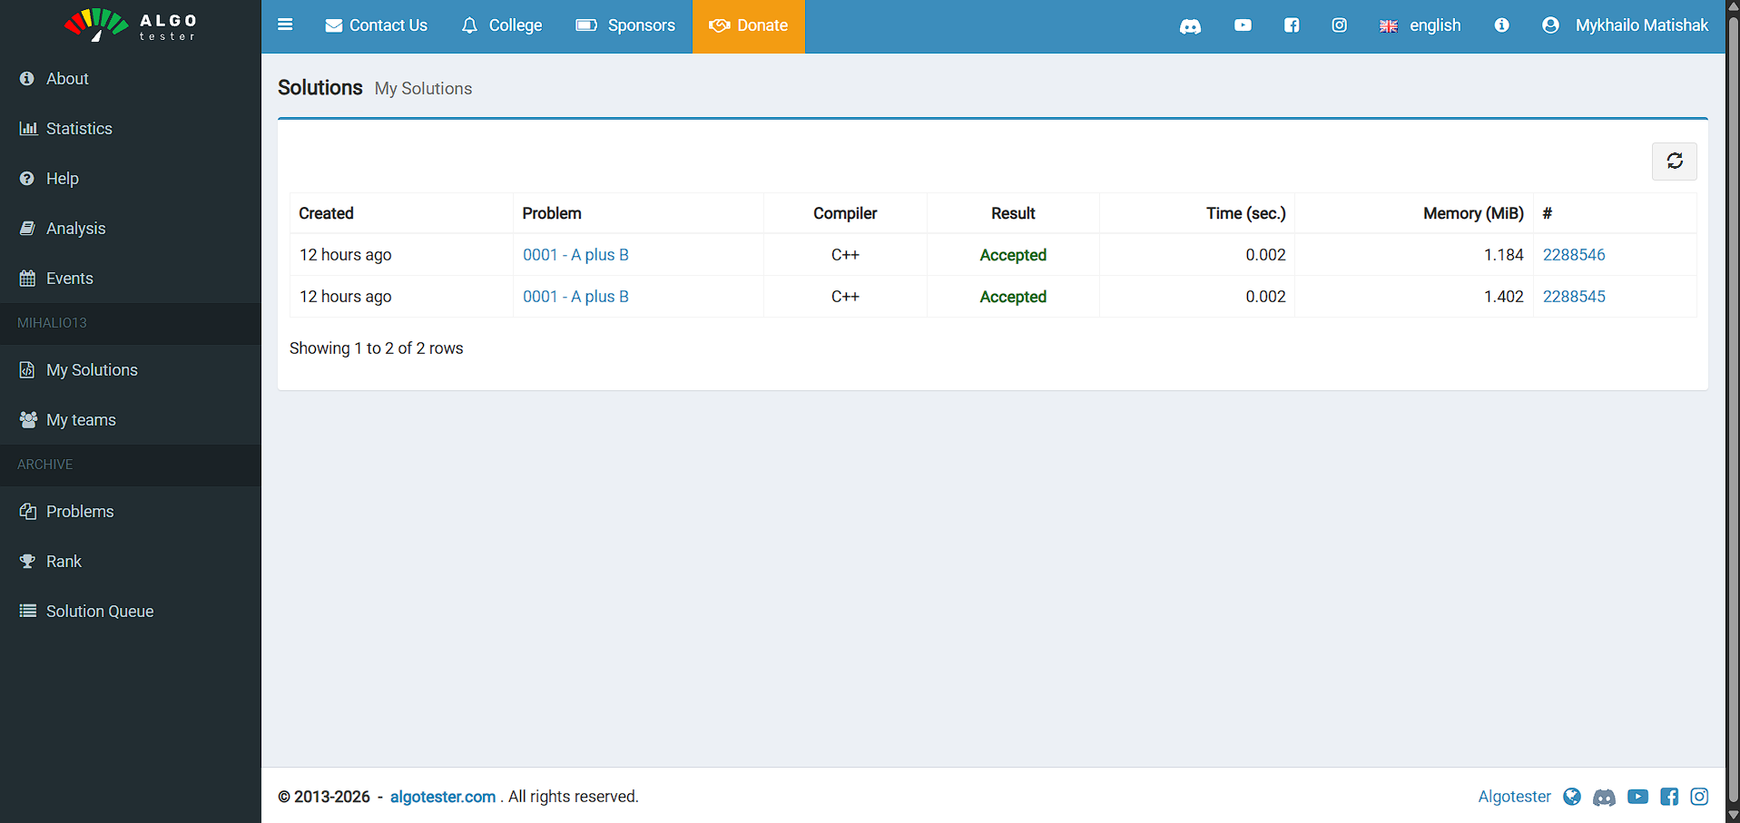
Рис. 18: Результати коду в Algotester

6. Кооперація з командою:
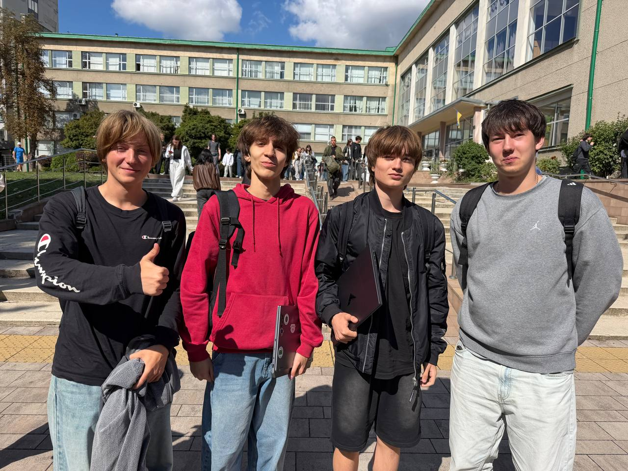
Рис. : Зустріч з командою після пар
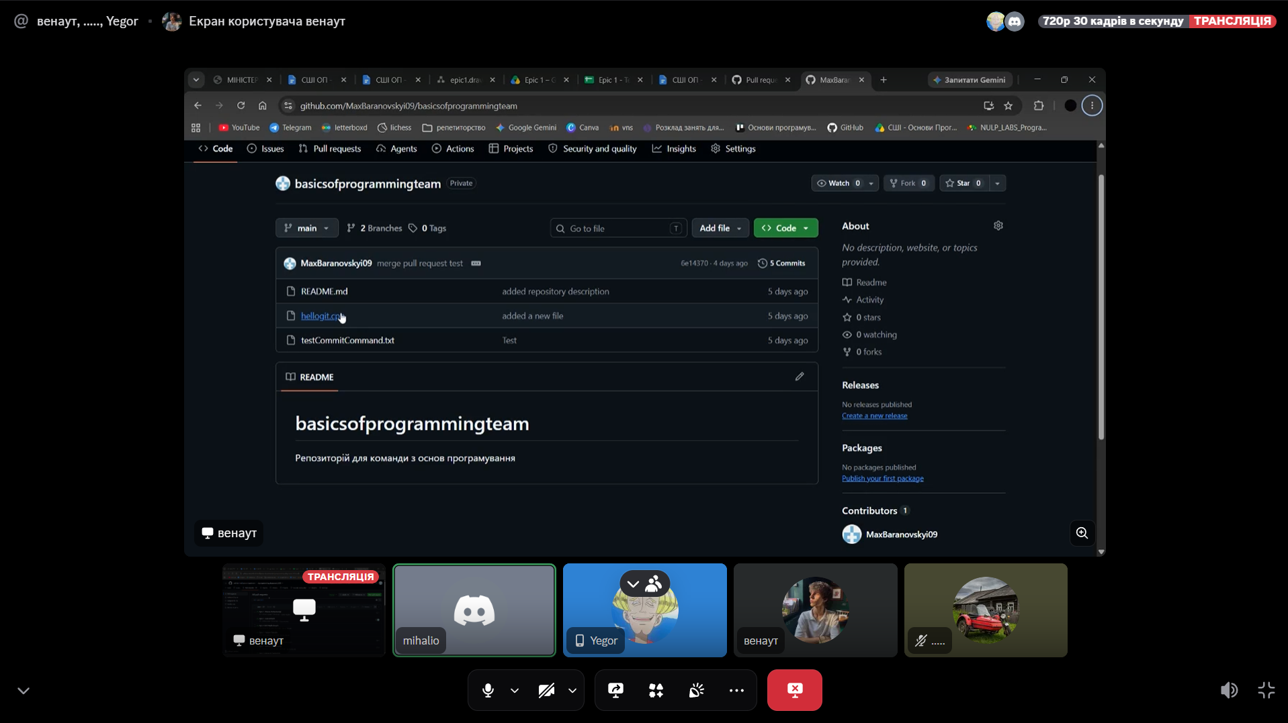
Рис. :Зустріч з командою в Discord
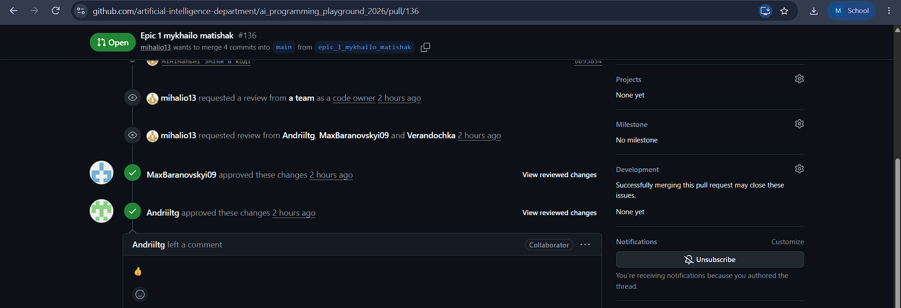
Рис. :Апруви та коментарі моєї команди
Висновки:
У результаті виконання лабораторної роботи №1, я ознайомився з базовим набором інструментів та середовищ, потрібних для роботи на курсі, а також зроблено, протестовано й задокументовано першу програму мовою C++.
Здобуті навички:
- Середовище розробки: Налаштовано VSCode та встановлено розширення, необхідні для роботи.
- Термінал: Налаштовано підсистему Linux для Windows з дистрибутивом Ubuntu, освоєння базових команд.
- Робота з git та Github: Ознайомився з інструментами командного рядка для роботи в команді. Клоновано репозиторій, відправлено перші комміти.
- Побудова алгоритмів: Створення схеми коду у Draw.io
- Структурування: Уміння планувати свої проєкти, користуючись Trello.
- Практика та тестування алгоритмів: Реєтрація акаунту в Algotester, виконання першої задачі для практики.
- Мова С++: Написано та протестовано перший код на мові, опрацювання функцій форматованого вводу/виводу cin та cout.
- Робота в команді: було проведено пару зустрічей для обговорення завдання, розвинуто навички розбору коду.
- Звітування: Послідовне документування ходу виконання завдань з подальшим оформленням у звіт.

